

**DASAR PEMROGRAMAN**

INF1004AA

**LAPORAN PRAKTIKUM 1 : Instalasi Python**

Oleh :

*INDRIAN*

*1911102441003*

Teknik Informatika

Fakultas Sains & Teknologi

Universitas Muhammadiyah Kalimantan Timur

Samarinda, 2019

**Laporan Praktikum 1:**

**Instalasi Python**

**Pokok Bahasan:**

* Pengenalan Bahasa Pemrograman

**Tujuan Pembelajaran:**

* Mahasiswa mampu menginstalasi bahasa pemrograman ke sebuah komputer.

**Tugas Mandiri:**

1. Install bahasa pemrograman Python versi 3, buatlah tutorial lengkap berisi langkah-langkah dari awal hingga bisa menjalankan Python!
2. Jalankanlah program sederhana berikut :

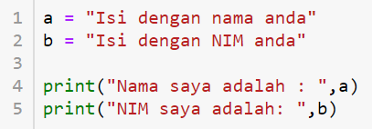

Jawab pertanyaan berikut :

1. Screenshoot hasil program anda!

**Jawaban:**

1. Silahkan jawab disini

**Kesimpulan:**

Berikan kesimpulan mengenai pertemuan pertama anda (teori dan praktikum).